ФГБОУ ВО
Уфимский университет науки и технологий
Высокопроизводительных вычислений и дифференциальных уравнений

100 | 1 | 2 | 3 | 4 | 5 | 6 | 7 | 8 | 9 | 10 | 11 | 12
90
80
70
60
50
40
30
20
10

“ Решение начально-краевой задачи
для уравнения теплопроводности”

ОТЧЕТ
по лабораторной работе

по Теории разностных схем
(наименование дисциплины)

1308.500002.000ПЗ
(обозначение документа)

Группа |  |  | Фамилия И. О. | Подпись | Дата | Оценка
 | МКН-318Б
Студент |  |  | Аюпова А. М.
Преподаватель |  |  | Гайнетдинова А. А.

Уфа 2025 г.

Введение
Цель работы:
Получить навык численного решения линейных и нелинейных начально-краевых задач для уравнений параболического типа с использованием различных конечно-разностных схем на примере задачи для одномерного уравнения теплопроводности с источником.

Ход работы

Теоретическая часть
Начально-краевая задача
Рассматривается начально-краевая задача для нелинейного одномерного уравнения теплопроводности с источником:
$$\frac{∂u}{∂t}=\frac{∂}{∂x}\left(k\left(u\right)\frac{∂u}{∂x}\right)+f\left(t,x,u\right), x∈\left(0,1\right), t>0;$$ | (1)
$$u\left(0,x\right)=φ\left(x\right), x∈\left[0,1\right];$$ | (2)
$$α_{0}u\left(t,0\right)+β_{0}u_{x}\left(t,0\right)=ψ_{0}\left(t\right), t>0;$$ | (3)
$$α_{1}u\left(t,1\right)+β_{1}u_{x}\left(t,1\right)=ψ_{1}\left(t\right), t>0.$$ | (4)
- Сравнение конечно-разностных схем для линейной задачи
Рассматривается линейный случай уравнения теплопроводности (1):
$k\left(u\right)=k_{0}=const, f\left(t,x,u\right)=f\left(t,x\right).$ (5)
Параметры задачи выбираются в соответствии с индивидуальным заданием (Таблица 1).

Методом разделения переменных построить аналитическое решение задачи.
Задача 1. Явная разностная схема.
При решении данной задачи (1)-(5) используется явная конечно-разностная схема с шаблоном «левый уголок» на равномерной пространственно-временной сетке:
$$\frac{y_{i}^{n+1}-y_{i}^{n}}{τ}=a\frac{y_{i+1}^{n}-2y_{i}^{n}+y_{i-1}^{n}}{h^{2}}+f\left(x_{i},t^{n}\right).$$
Порядок аппроксимации данной схемы: $O\left(τ+h^{2}\right)$.
Задача 2. Неявная разностная схема.
При решении данной задачи (1)-(5) используются неявная конечно-разностная схема и схема Кранка-Николсона.
Неявная схема представляется следующим образом:
$$\frac{y_{i}^{n+1}-y_{i}^{n}}{τ}=a\frac{y_{i-1}^{n+1}-{2y}_{i}^{n+1}+y_{i+1}^{n+1}}{h^{2}}+f\left(x_{i},t^{n+1}\right);$$Схема Кранка-Схема Кранка-Николсона имеет вид:
$$\frac{y_{i}^{n+1}-y_{i}^{n}}{τ}=\frac{a}{h^{2}}\left[γ\left(u_{i-1}^{n+1}-2u_{i}^{n+1}+u_{i+1}^{n+1}\right)+\left(1-γ\right)\left(u_{i-1}^{n}-2u_{i}^{n}+u_{i+1}^{n}\right)\right]+f\left(x_{i},t^{n+1}\right);$$
Порядок аппроксимации полностью неявной схемы: $O\left(τ+h^{2}\right)$, а схемы Кранка-Николсона - $O\left(τ^{2}+h^{2}\right)$. Полностью неявная схема устойчива при любых соотношениях между шагами сетки $τ и h,$ схема Кранка-Николсона обычно абсолютно устойчива, $γ=\frac{1}{2},τ$ выбирается как $τ≤\frac{h^{2}}{(2-4γ)}$.

II. Решение нелинейной задачи с использованием консервативной схемы.
Решается нелинейная задача (1)-(4) с дополнительными исходными данными $k(u)$ и $F\left(u\right)$из таблицы 2, где
$$f\left(t,x,u\right)=F\left(u\right)f\left(t,x\right),$$
а функция $f(t,x)$ и остальные данные берутся из таблицы 1.
Задача 3. Консервативная схема на равномерной сетке.
При решении данной задачи (1)-(4) используется консервативная схема на равномерной сетке:
$$y_{j}^{n+1}\left(\frac{1}{τ}+\frac{σ}{h^{2}}v_{j+\frac{1}{2}}^{n+1}+\frac{σ}{h^{2}}v_{j-\frac{1}{2}}^{n+1}\right)-\left(\frac{σ}{h^{2}}v_{j+\frac{1}{2}}^{n+1}\right)y_{j+1}^{n+1}-\left(\frac{σ}{h^{2}}v_{j-\frac{1}{2}}^{n+1}\right)y_{j-1}^{n+1}=\left(\frac{1}{τ}-\frac{\left(1-σ\right)}{h^{2}}v_{j+\frac{1}{2}}^{n}-\frac{\left(1-σ\right)}{h^{2}}v_{j-\frac{1}{2}}^{n}\right)y_{j}^{n}+\frac{1-σ}{h^{2}}\left(v_{j+\frac{1}{2}}^{n}\right)u_{j+1}^{n}-\frac{1-σ}{h^{2}}\left(v_{j-\frac{1}{2}}^{n}\right)u_{j-1}^{n}+f\left(x_{j},t^{n}\right){\left(y_{j}^{n}\right)}^{2},$$
где $v_{j+\frac{1}{2}}^{n}={(v}_{j}^{n}+v_{j+1}^{n})/2, { v}_{j-\frac{1}{2}}^{n}={(v}_{j-1}^{n}+v_{j}^{n})/2, v_{j}^{n}= y_{j}^{n}.$
Задача 4. Модификация задачи 3.
Модификация программы из задачи 3 реализуется путем организации внутренних итераций на каждом временном шаге для повышения точности вычисления нелинейных слагаемых. Условием остановки итерационного процесса является достижение заданного преподавателем уровня погрешности вычислений нелинейных функций.

- Практическая часть

Вариант №2.

Рассматривается начально-краевая задача для нелинейного одномерного уравнения теплопроводности с источником:
$$\frac{∂u}{∂t}=\frac{∂^{2}u}{∂x^{2}}+(π^{2}t+1)cos\left(πx\right), x∈\left(0,1\right), t>0;$$ | (1)
$$u\left(0,x\right)=x, x∈\left[0,1\right];$$ | (2)
$$u_{x}\left(t,0\right)=1 , t>0;$$ | (3)
$$u\left(t,1\right)=1-t, t>0.$$ | (4)

Линейный случай уравнения теплопроводности (1):

$$k\left(u\right)=k_{0}=const=1,$$
$f\left(t,x,u\right)=f\left(t,x\right)=(π^{2}t+1)cos\left(πx\right)$ (5)
Методом разделения переменных построили аналитическое решение задачи
$$u\left(t,x\right)=x+t\cos\left(πx\right)$$
Задача 1.
1) Написать вычислительную программу на языке программирования C++ решения задачи (1)-(4) с использованием явной разностной схемы на равномерной пространственно-временной сетке.
2) Непосредственными расчетами продемонстрировать условную устойчивость схемы и справедливость условия устойчивости.
3) Исследовать зависимость решения от величины шагов сетки по пространственной и временной переменным посредством сравнения с построенным аналитическим решением. Построить графики зависимости погрешности, оцениваемой в равномерной норме по пространственной переменной, от времени и шагов сетки.

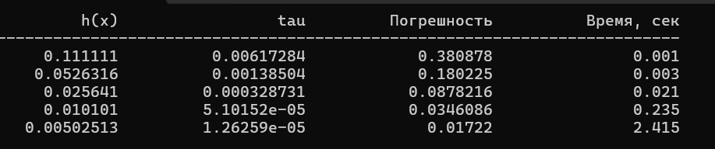
Рисунок 1 - ошибки на различных шагах (явная схема)
По (рис1) видно, что при большем разбиении сетки - погрешность уменьшается.

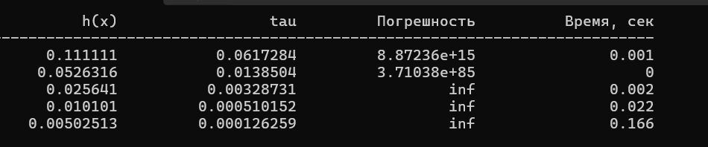
Рисунок 2 – пример, что происходит без выполнения устойчивости
Если не будет выполняться условная сходимость, то решение будет расходиться (рис. 2).

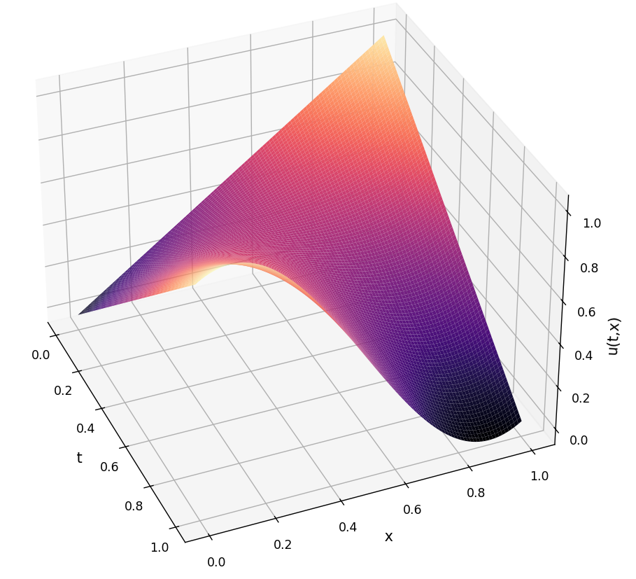
Рисунок 3 – график аналитического решения

На (рис. 3) представлен график аналитического решения исходной задачи.
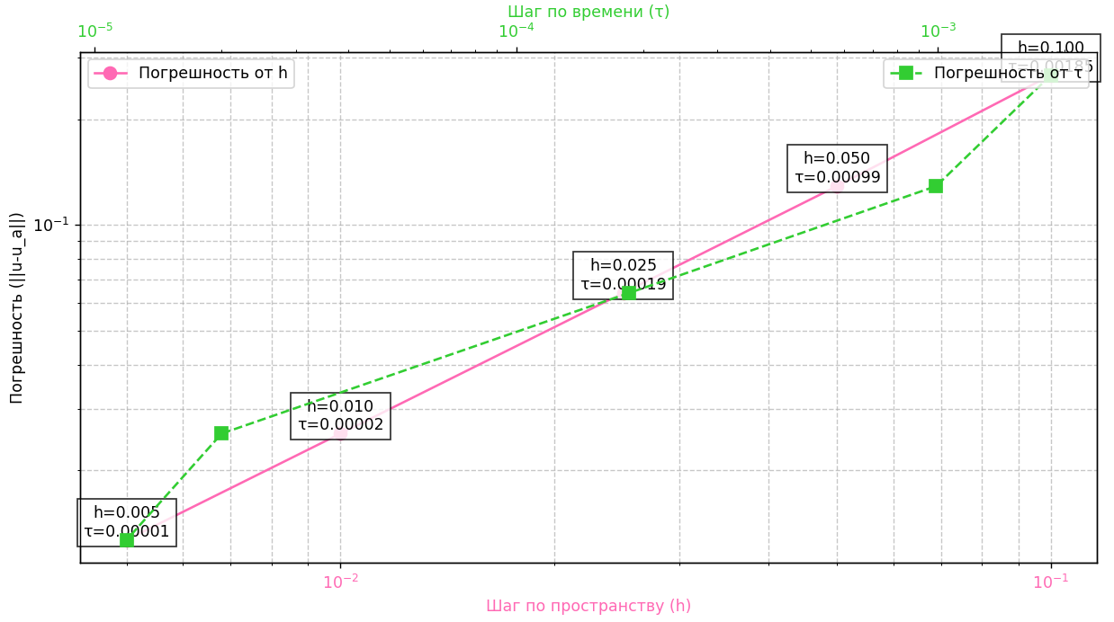
Рисунок 4 - графики зависимости погрешности, оцениваемой в равномерной норме по пространственной переменной, от времени и шагов сетки

На (рис. 4) представлена зависимость погрешности численного решения от шага сетки по пространству (h) и времени (τ), измеренная в равномерной норме. Розовая и зеленая кривая показывает, что с уменьшением шага по пространству h (и, соответственно, шага по времени τ), погрешность уменьшается.

Задача 2.
- Написать вычислительную программу на языке программирования C++ решения задачи (1)-(4) по полностью неявной схеме и схеме Кранка-Николсона на равномерной сетке.
- Выполнить сравнение точности получаемого решения по двум схемам с использованием точного решения. Построить графики погрешностей как функций координат и времени, а также графики норм погрешностей как функций шагов сетки.
- Сравнить время решения задач по трем схемам (явной, полностью неявной и Кранка-Николсона), обеспечивающих получение решения с одинаковым уровнем погрешности.

Решается нелинейная задача (1)-(4) с дополнительными исходными данными $k(u)$ и $F\left(u\right)$:
$$\frac{∂u}{∂t}=u*\frac{∂^{2}u}{∂x^{2}}+u^{2}*(π^{2}t+1)cos\left(πx\right), x∈\left(0,1\right), t>0;$$ | (1)
$$u\left(0,x\right)=x, x∈\left[0,1\right];$$ | (2)
$$u_{x}\left(t,0\right)=1 , t>0;$$ | (3)
$$u\left(t,1\right)=1-t, t>0.$$ | (4)

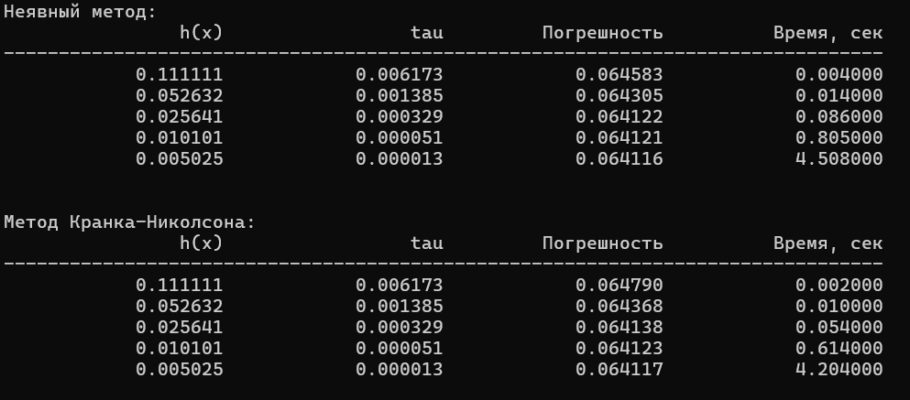
Рисунок 5 - ошибки на различных шагах сетки (неявная схема и схема Кранка-Николсона)
Построили графики погрешности для неявной схемы и схемы Кранка-Николсона.
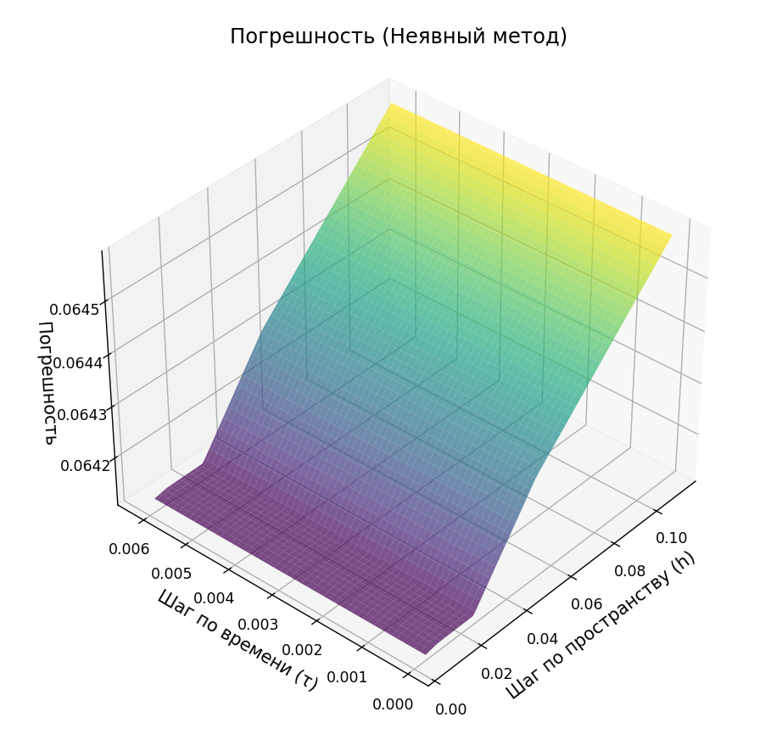
Рисунок 6 - график ошибки чисто неявной схемы
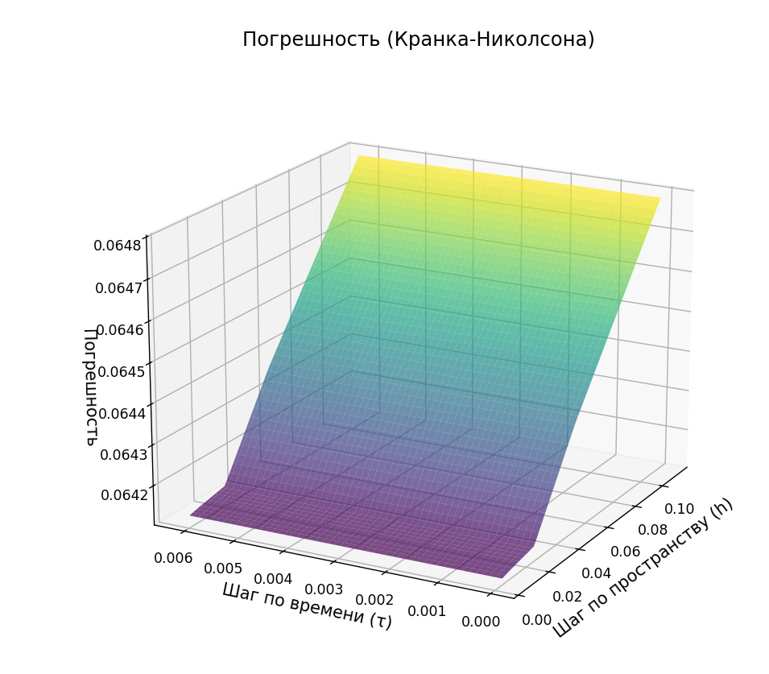
Рисунок 7 - график ошибки схемы Кранка-Николсона

Таблица 1 - время работы разных схем, при одинаковой погрешности
Схемы | Время работы программы | Погрешность
Явная схема | 0.046s | 0.062282
Полностью неявная схема | 0.086s | 0.064122
Схема Кранка-Николсона | 0.0954s | 0.064138
Из (Таблица 1) видно, что неявные схемы, при той же точности, работают гораздо дольше из-за большей сложности самих схем.

Задача 3.
- Написать вычислительную программу на языке программирования C++ решения задачи (1)-(4) с использованием консервативной схемы на равномерной сетке.
- Убедиться в корректности программы на примере задачи 1.
- Исследовать зависимость получаемого решения от величины шага сетки по пространственной и временной переменным. Построить графики решений для различных значений шага.

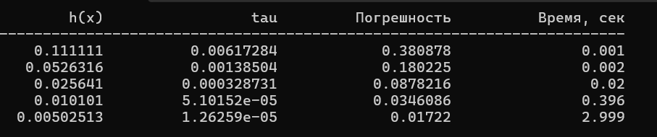
Рисунок 8 - ошибки на различных шагах сетки (консервативная схема)

Рисунок 9 – явная схема

Как видно из (Рисунок 8, Рисунок 9) погрешности одинаковы, значит консервативная схема работает верно.

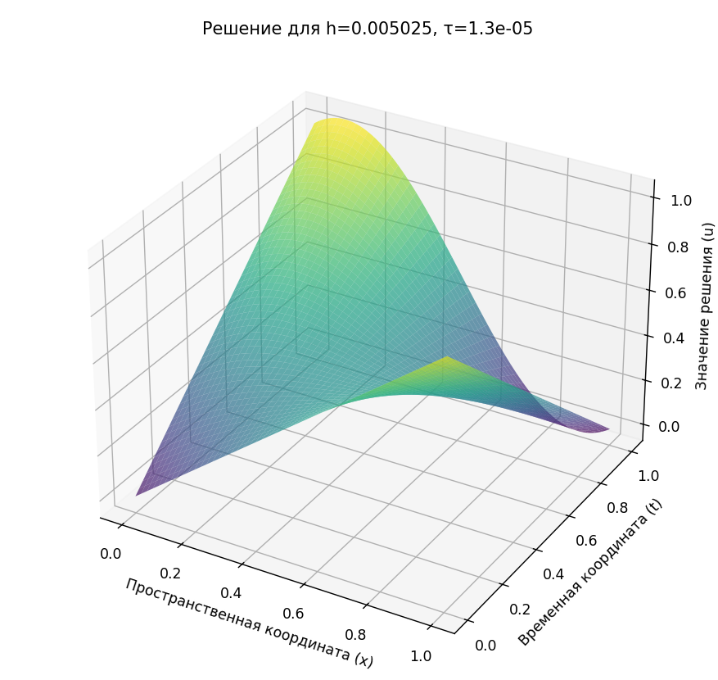
Рисунок 9 – график решения (консервативная схема)

Заключение

Вывод:
В ходе выполнения данной лабораторной работы был получен навык численного решения линейных и нелинейных начально-краевых задач для уравнений параболического типа с использованием различных конечно-разностных схем на примере задачи для одномерного уравнения теплопроводности с источником.

Листинг программы

Задание 1

#include <iostream>
#include <fstream>
#include <string>
#include <cmath>
#include <vector>
#include <iomanip>
#include <time.h>

constexpr auto pi = 3.14159265358979323846;

using namespace std;

double sol(double t, double x)
{
return x + t * cos(pi * x);
}

int main()
{
setlocale(LC_ALL, "Russian");
vector<int> m = { 10, 20, 40, 100, 200};
vector<double> h;

ofstream file("results1.txt");
if (!file.is_open()) {
cerr << "Ошибка открытия файла!" << endl;
return 1;
}

cout << setw(20) << "h(x)" << setw(20) << "tau" << setw(20) << "Погрешность" << setw(20) << "Время, сек" << endl;
cout << setfill('-') << setw(80) << "-" << setfill(' ') << endl;

file << setw(20) << "h(x)" << setw(20) << "tau" << setw(20) << "Погрешность" << setw(20) << "Время, сек" << endl;
file << setfill('-') << setw(80) << "-" << setfill(' ') << endl;

for (int k = 0; k < m.size(); k++)
{
clock_t start = clock();
double M = 0, diff;
vector<vector<double>> u;
double h_val = 1.0 / (m[k] - 1);
double tau = 0.5 * h_val * h_val;
int n = round(1.0 / tau) + 1;

h.push_back(h_val);
u.resize(n, vector<double>(m[k]));

for (int i = 0; i < m[k]; i++)
{
u[0][i] = i * h_val;
}

for (int j = 1; j < n; j++)
{
for (int i = 1; i < m[k] - 1; i++)
{
u[j][i] = tau / (h_val * h_val) * (u[j - 1][i - 1] - 2 * u[j - 1][i] + u[j - 1][i + 1])
+ tau * (pi * pi * j * tau + 1) * cos(pi * i * h_val) + u[j - 1][i];
}
u[j][0] = u[j][1] - h_val;
u[j][m[k] - 1] = 1 - j * tau;
}

clock_t end = clock();
double seconds = (double)(end - start) / CLOCKS_PER_SEC;

for (int j = 0; j < n; j++)
{
for (int i = 0; i < m[k]; i++)
{
diff = abs(u[j][i] - sol(j * tau, i * h_val));
if (diff > M) {
M = diff;
}
}
}
cout << setw(20) << h_val << setw(20) << tau << setw(20) << M << setw(20) << seconds << endl;
file << setw(20) << h_val << setw(20) << tau << setw(20) << M << setw(20) << seconds << endl;
}

file.close();
return 0;
}
Задание 2
#define _USE_MATH_DEFINES
#include <iostream>
#include <vector>
#include <math.h>
#include <iomanip>
#include <stdexcept>
#include <cmath>

using namespace std;

vector<double> TripleDiag(vector<double> A, vector<double> B, vector<double> C, vector<double> D) {
vector<double> P(A.size());
vector<double> Q(A.size());
vector<double> X(A.size());
int N = A.size();
P[0] = C[0] / B[0];
Q[0] = D[0] / B[0];
for (int i = 1; i < N; ++i) {
if (i < N - 1)
P[i] = C[i] / (B[i] - A[i] * P[i - 1]);
Q[i] = (D[i] - A[i] * Q[i - 1]) / (B[i] - A[i] * P[i - 1]);
}

X[N - 1] = Q[N - 1];
for (int i = N - 2; i >= 0; --i) {
X[i] = Q[i] - P[i] * X[i + 1];
}

return X;
}

double u1_func(double x, double t) {
return x + t * cos(M_PI * x);
}

void z2_p1() {
vector<int> nX{ 10, 20, 40, 100, 200 };
vector<int> nT;

cout << setw(20) << "h(x)" << setw(20) << "tau"
<< setw(20) << "Погрешность" << setw(20) << "Время, сек" << endl;
cout << setfill('-') << setw(80) << "-" << setfill(' ') << endl;

for (int i = 0; i < nX.size(); i++) {
clock_t start = clock();
double hx = 1. / (nX[i] - 1);
double ht = 0.5 * hx * hx;
int nt = round(1.0 / ht) + 1;
nT.push_back(nt);

vector<vector<double>> M(nt, vector<double>(nX[i]));
vector<double> A(nX[i]), B(nX[i]), C(nX[i]), D(nX[i]);

for (int k = 0; k < nX[i]; k++) {
M[0][k] = k * hx;
}

A[0] = -1;
B[0] = 1;
C[0] = 0;
D[0] = 1;

for (int k = 1; k < nX[i] - 1; k++) {
A[k] = -1. / hx / hx;
B[k] = 1. / ht + 2. / hx / hx;
C[k] = -1. / hx / hx;
}

A[nX[i] - 1] = 0;
B[nX[i] - 1] = 1;
C[nX[i] - 1] = 0;
D[nX[i] - 1] = 1 - ht;

if (ht / (hx * hx) > 0.5) {
cerr << "Условие устойчивости нарушено!" << endl;
exit(1);
}

for (int j = 1; j < nt; j++) {
double t = j * ht;
D[0] = 1;
for (int k = 1; k < nX[i] - 1; k++) {
D[k] = M[j - 1][k] / ht + (M_PI * M_PI * t + 1) * cos(M_PI * k * hx);
}
D[nX[i] - 1] = 1 - t;
M[j] = TripleDiag(A, B, C, D);
}

clock_t end = clock();
double time = (double)(end - start) / CLOCKS_PER_SEC;

double max_dif = 0;
for (int k = 1; k < nX[i]; k++) {
double dif = std::abs(u1_func(k * hx, (nt - 1) * ht) - M[nt - 1][k]);
if (dif > max_dif) max_dif = dif;
}

cout << fixed << setprecision(6)
<< setw(20) << hx << setw(20) << ht
<< setw(20) << max_dif << setw(20) << time << endl;
}
}
void z2_p2() {
vector<int> nX{ 10, 20, 40, 100, 200 };
vector<int> nT;

cout << "\n\nМетод Кранка-Николсона:" << endl;
cout << setw(20) << "h(x)" << setw(20) << "tau"
<< setw(20) << "Погрешность" << setw(20) << "Время, сек" << endl;
cout << setfill('-') << setw(80) << "-" << setfill(' ') << endl;

for (int i = 0; i < nX.size(); i++) {
clock_t start = clock();
double hx = 1. / (nX[i] - 1);
double ht = 0.5 * hx * hx;
int nt = round(1.0 / ht) + 1;
nT.push_back(nt);

vector<vector<double>> M(nt, vector<double>(nX[i]));
vector<double> A(nX[i]), B(nX[i]), C(nX[i]), D(nX[i]);

for (int k = 0; k < nX[i]; k++) {
M[0][k] = k * hx;
}

A[0] = -1;
B[0] = 1;
C[0] = 0;
D[0] = 1;

for (int k = 1; k < nX[i] - 1; k++) {
A[k] = -0.5 / hx / hx;
B[k] = 1. / ht + 1. / hx / hx;
C[k] = -0.5 / hx / hx;
}

A[nX[i] - 1] = 0;
B[nX[i] - 1] = 1;
C[nX[i] - 1] = 0;
D[nX[i] - 1] = 1 - ht;

for (int j = 1; j < nt; j++) {
double t = j * ht;
D[0] = 1;
for (int k = 1; k < nX[i] - 1; k++) {
D[k] = 0.5 / hx / hx * (M[j - 1][k - 1] + M[j - 1][k + 1] - 2 * M[j - 1][k])
+ 1. / ht * M[j - 1][k]
+ (M_PI * M_PI * t + 1) * cos(M_PI * k * hx);
}
D[nX[i] - 1] = 1 - t;
M[j] = TripleDiag(A, B, C, D);
}

clock_t end = clock();
double time = (double)(end - start) / CLOCKS_PER_SEC;

double max_dif = 0;
for (int k = 1; k < nX[i]; k++) {
double dif = std::abs(u1_func(k * hx, (nt - 1) * ht) - M[nt - 1][k]);
if (dif > max_dif) max_dif = dif;
}

cout << fixed << setprecision(6)
<< setw(20) << hx << setw(20) << ht
<< setw(20) << max_dif << setw(20) << time << endl;
}
}
int main() {
setlocale(LC_ALL, "Russian");
cout << "Неявный метод:" << endl;
z2_p1();
z2_p2();
return 0;
}

Задание 3
#include <iostream>
#include <fstream>
#include <string>
#include <cmath>
#include <vector>
#include <iomanip>
#include <time.h>

constexpr auto pi = 3.14159265358979323846;

using namespace std;

double sol(double t, double x)
{
return x + t * cos(pi * x);
}

int main()
{
setlocale(LC_ALL, "Russian");
vector<int> m = { 10,20, 40, 100,200 };
vector<int> n = { 540,1010, 5400,50000, 84000 };

ofstream file("results3.txt");
if (!file.is_open()) {
cerr << "Ошибка открытия файла!" << endl;
return 1;
}

cout << setw(20) << "h(x)" << setw(20) << "tau" << setw(20) << "Погрешность" << setw(20) << "Время, сек" << endl;
cout << setfill('-') << setw(80) << "-" << setfill(' ') << endl;

file << setw(20) << "h(x)" << setw(20) << "T(t)" << setw(20) << "Погрешность" << setw(20) << "Время, сек" << endl;
file << setfill('-') << setw(80) << "-" << setfill(' ') << endl;

for (int k = 0; k < m.size(); k++)
{
clock_t start = clock();
double M = 0, diff;
vector<vector<double>> u(n[k], vector<double>(m[k]));

double tau = 1. / (n[k]);
double h = 1. / (m[k]);

for (int i = 0; i < m[k]; i++)
{
u[0][i] = i * h;
}

for (int j = 1; j < n[k]; j++)
{
for (int i = 1; i < m[k] - 1; i++)
{
u[j][i] = u[j - 1][i] + tau * (
(u[j - 1][i + 1] - 2 * u[j - 1][i] + u[j - 1][i - 1]) / h / h
+ (pi * pi * j * tau + 1) * cos(pi * i * h)
);
}
u[j][0] = u[j][1] - h;
u[j][m[k] - 1] = 1 - j * tau;
}

clock_t end = clock();
double seconds = (double)(end - start) / CLOCKS_PER_SEC;

for (int j = 0; j < n[k]; j++)
{
for (int i = 0; i < m[k]; i++)
{
diff = abs(u[j][i] - sol(j * tau, i * h));
if (diff > M) {
M = diff;
}
}
}
cout << setw(20) << h << setw(20) << tau << setw(20) << M << setw(20) << seconds << endl;
file << setw(20) << h << setw(20) << tau << setw(20) << M << setw(20) << seconds << endl;
}

file.close();
return 0;
}
Задание 4
#include <iostream>
#include <string>
#include <cmath>
#include <vector>
#include <algorithm>
#include <iterator>
#include <time.h>

constexpr auto pi = 3.14159265358979323846;

using namespace std;

double k(double u)
{
return u;
}

double F(double u)
{
return u * u;
}

double f(double t, double x)
{
return (pi * pi * t + 1) * cos(pi * x);
}

void tridiagonal_matrix(const int n, const vector<double>& A, const vector<double>& B, const vector<double>& C, const vector<double>& D, vector<double>& X) {
vector<double> P(n - 1);
vector<double> Q(n);

P[0] = C[0] / B[0];
Q[0] = D[0] / B[0];
for (int i = 1; i < n; ++i) {
if (i < n - 1) P[i] = C[i] / (B[i] - A[i] * P[i - 1]);
Q[i] = (D[i] - A[i] * Q[i - 1]) / (B[i] - A[i] * P[i - 1]);
}

X[n - 1] = Q[n - 1];
for (int i = n - 2; i >= 0; --i) {
X[i] = Q[i] - P[i] * X[i + 1];
}
}

double sol(double t, double x)
{
return x + t * cos(pi * x);
}

int main()
{
vector <int> m = { 100 };
vector <int> n = { 5400 };

for (int z = 0; z < m.size(); z++)
{
clock_t start = clock();
double M = 0, diff = 0;
vector < vector <double> > u(n[z], vector <double>(m[z]));

double tau = 1. / (n[z]);
double h = 1. / (m[z]);

for (int i = 0; i < m[z]; i++)
{
u[0][i] = i * h;
}

vector<double> A(m[z]);
vector<double> B(m[z]);
vector<double> C(m[z]);
vector<double> D(m[z]);
vector<double> prev;

A[0] = 0;
B[0] = -1. / h;
C[0] = 1. / h;
A[m[z] - 1] = -1. / h;
B[m[z] - 1] = 1. + 1. / h;
C[m[z] - 1] = 0;

for (int j = 1; j < n[z]; j++)
{
double t = j * tau;
D[0] = 2 * pi;
for (int i = 1; i < m[z] - 1; i++)
{
double x = i * h;
A[i] = -k(u[j - 1][i] / 2. + u[j - 1][i - 1] / 2.) / h / h;
B[i] = 1. / tau + (k(u[j - 1][i] / 2. + u[j - 1][i - 1] / 2.) + k(u[j - 1][i + 1] / 2. + u[j - 1][i] / 2.)) / h / h;
C[i] = -k(u[j - 1][i + 1] / 2. + u[j - 1][i] / 2.) / h / h;
D[i] = u[j - 1][i] / tau + f(t, x) * F(u[j - 1][i]);
}
D[m[z] - 1] = 3 + 2 * pi * (1 - exp(-t));

tridiagonal_matrix(m[z], A, B, C, D, u[j]);

int Q = 0;
do
{
M = 0;
Q++;
prev.assign(u[j].begin(), u[j].end());
for (int i = 1; i < m[z] - 1; i++)
{
double x = i * h;
A[i] = -k(u[j][i] / 2. + u[j][i - 1] / 2.) / h / h;
B[i] = 1. / tau + (k(u[j][i] / 2. + u[j][i - 1] / 2.) + k(u[j][i + 1] / 2. + u[j][i] / 2.)) / h / h;
C[i] = -k(u[j][i + 1] / 2. + u[j][i] / 2.) / h / h;
}
tridiagonal_matrix(m[z], A, B, C, D, u[j]);

for (int s = 1; s < m[z]; s++)
{
diff = abs(k(u[j][s - 1] / 2. + u[j][s - 1] / 2.) - k(prev[s - 1] / 2. + prev[s - 1] / 2.));
if (diff > M) {
M = diff;
}
}
prev.clear();
cout << Q << " ";
} while (M > 1e-7);

cout << endl;

}

clock_t end = clock();
double seconds = (double)(end - start) / CLOCKS_PER_SEC;

for (int j = 0; j < n[z]; j++)
{
for (int i = 0; i < m[z]; i++)
{
diff = abs(u[j][i] - sol(j * tau, i * h));
if (diff > M) {
M = diff;
}
}
}
cout << "Step h(x): " << h << " Step T(t): " << tau << " Error: " << M << " Time: " << seconds << endl;
}
return 0;
}

